SEO - session 2

PageSpeed Tools :

L’outil PageSpeed Tools permet à un utilisateur de mesurer les performances d’une page web et mobile ainsi que des applications de bureau. Le score du site peut aller de 0 à 100 bien entendu plus la note est élevée plus l’application est performante.

Page Speed Tools va passer deux fois sur l’url qu’on aura rentrée, à son premier passage il utilisera un user-agent mobile et après un user-agent de bureau. Une fois qu’il aura affiché le resultat du site l’outil PageSpeed Tools va vous informer des choses que vous devez corriger et ce que vous pouvez améliorer.

Passons maintenant au petit tutoriel sur l’utilisation :

Rendez-vous sur la page de l’outil PageSpeed Tools à cette adresse <https://developers.google.com/speed/pagespeed/> puis cliquez sur Run Inshights.

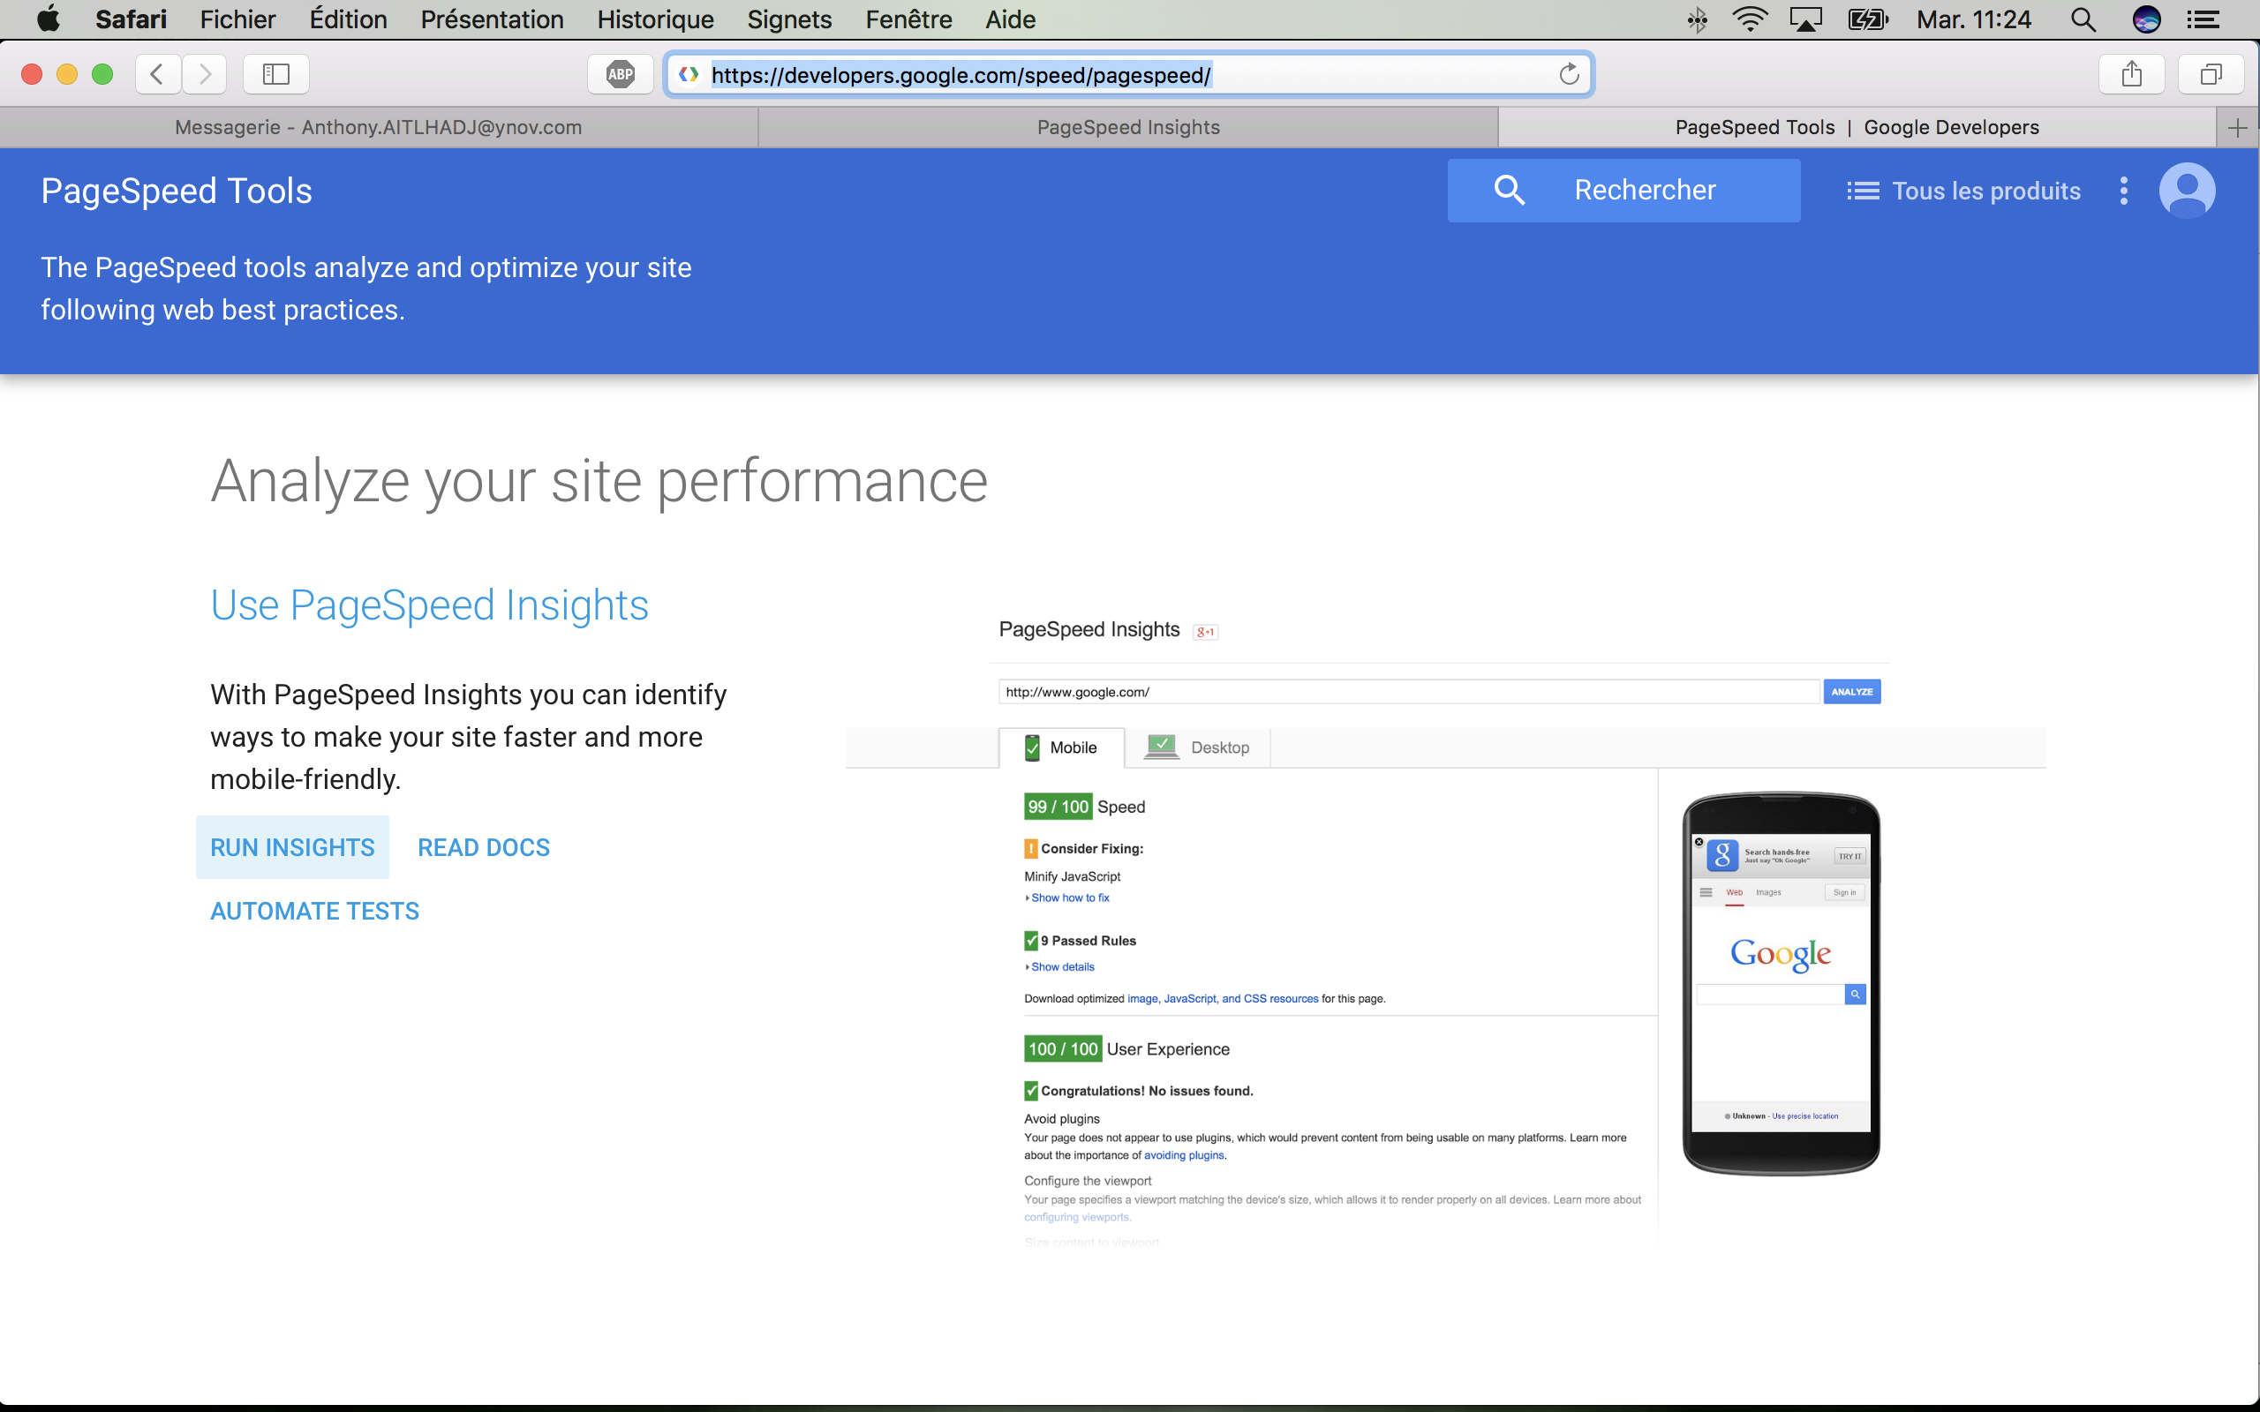

Vous allez arrvier sur une nouvelle interface vous demandant de saisir l’url de votre site pour cet exemple nous allons utiliser le site TvShow Time « https://www.tvshowtime.com/en ) » Puis cliquez sur Analyser.

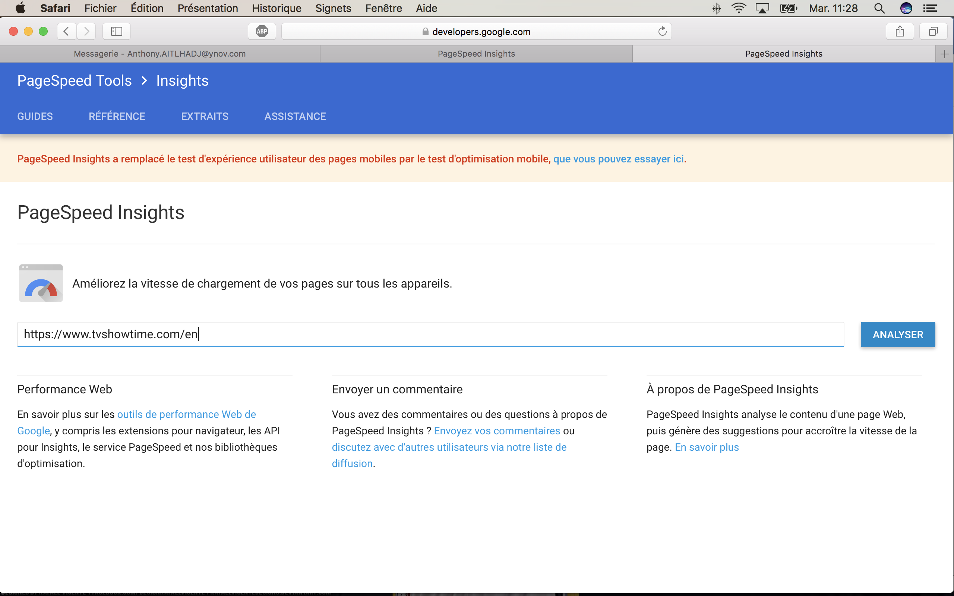

Laissez le temps a l’outil d’analyser la page et il vous retournera le résultat de son passage sur votre site avec la possibilité de voir pour votre site sur ordinateur et mobile ce que vous devez corriger.

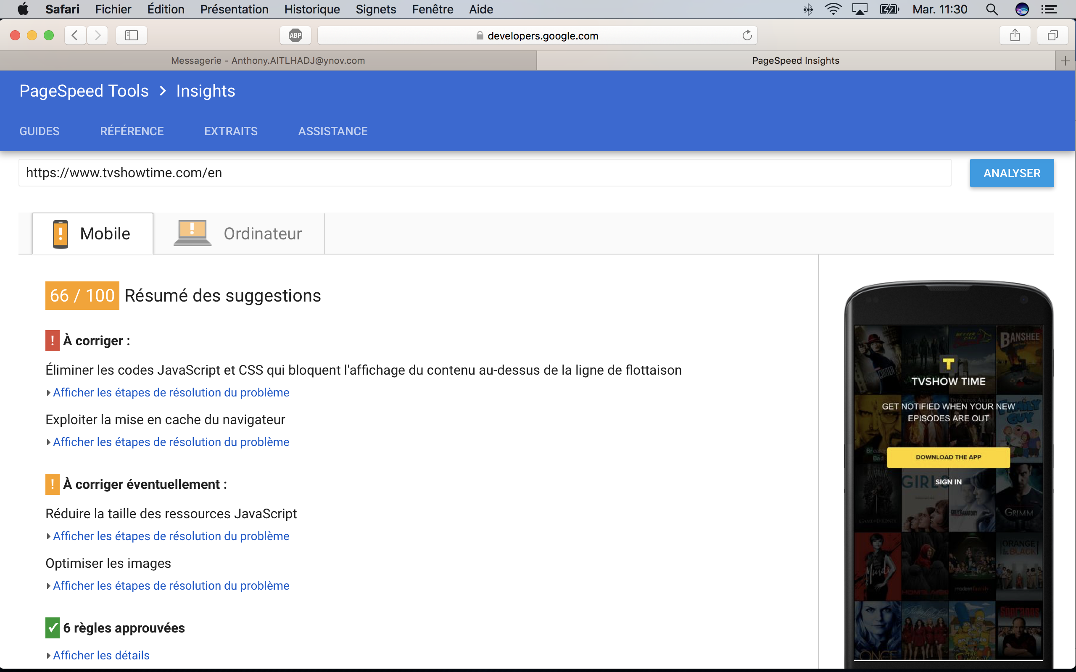

QCM

Expliquez que veut dire SEO ?

La contraction SEO vient de Search Engine Optimization.

A quoi sert le SEO ?

Le SEO a pour but d’optimiser la visibilité d’un site sur les différents moteurs de recherche.

Différence entre annuaire et moteur de recherche ?

Un annuaire est un recensement de plusieurs nombres de sites avec une fiche descriptive (titre, URL, et une description du site). Alors qu’un moteur de recherche lui permet de parcourir le Web en permanence et inscrivent dans leur index le contenu texte des pages rencontrées.

Qu'est-ce qu'un lien entrant ?

Un lien entrant est un lien sur un autre site qui référencie votre site.

À quoi sert My Business ?

My Business permet de référencier votre entreprise sur Google avec les informations de l’entreprise le lieu, le numéro de téléphone et la catégorie de votre société.

Quels sont les 3 types de recherche ?

Contextuelle : Utilisateur fournit un emplacement de là où il est localisé

Induite ou inféré : Google déduit votre position à partir de votre recherche

Intentionnelle : L’utilisateur ne fournit pas à Google l’endroit où la recherche se fait

Citez 3 moteurs de recherche ?

Les 3 moteurs de recherche sont Google Bing Yahoo

Citez 3 annuaires de recherche ?

Les 3 annuaires de recherche sont Page Jaune, Page Blanche, Le-bottin.com

En moyenne, combien faut-il choisir de mots clefs ?

Il faudrait à peu près choisir entre 15 et 20 mots clés

Citez deux outils d'aide à la sélection d'une catégorie (2 sites) ?

Les deux outils pour la sélection d’une catégorie sont blumenthals et l’outils du support Google

Citez un outil d'aide à la sélection des mots clefs ?

L’outil de sélection des mots clefs est adWords

Sur l'outil d'aide à la sélection des mots clefs quelles sont les informations essentielles pour la sélection d'un bon mot clef (citez en 2) ?

Les informations essentielles sont le nombre de fois ou le mot clef a était recherché par mois et la concurrence.

Décrivez les bonnes pratiques selon vous d'une bonne url sur un sujet précis d'une entreprise locale.

Une bonne url est une url contenant la base du site/le lieu/thème de la page.

A quoi sert Schema.org ?

Le site Schema.org permet de créer, maintenir et promouvoir des schémas pour des données structurées sur Internet et sur des pages Web.

Citez un autre outil d'aide aux balisages afin de faire sortir les mots clefs et les datas importants (l'outil de Google) ?

# L’outil d'aide au balisage de données structurées

Ecrivez une balise meta description bien construite.

<meta http-equiv="Content-Type" content="text/html; charset=utf-8" />

Ecrivez une balise anchor bien écrite (avec les bons attributs)

<a title=**"Titre du lien"** href=**"http://www.adresse-du-lien.fr"**> Ceci est un lien</a>

Ecrivez une balises img avec les bons attributs...

<img src="../images/balise/rouge.gif" width="50" height="50">